Báo cáo lab03_Nhóm 12

1. Logical Data Model

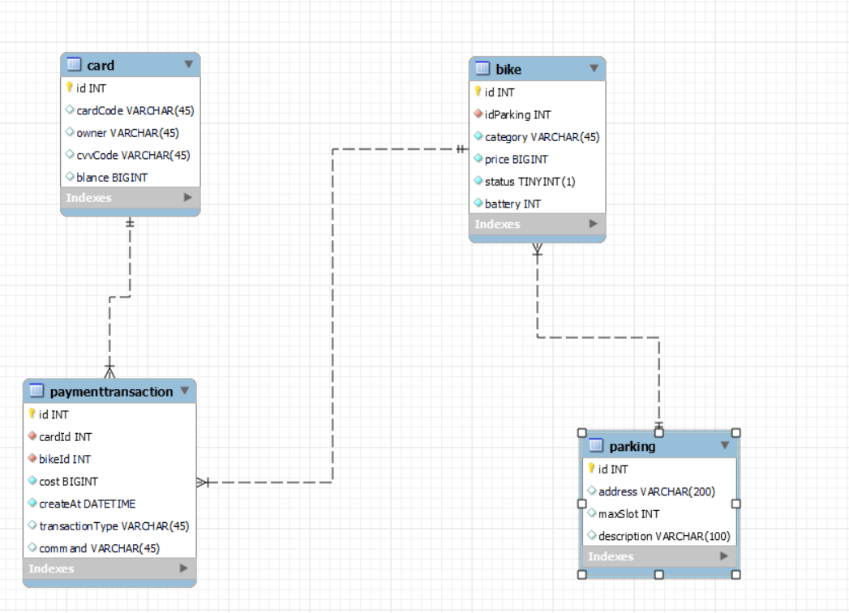

1. Physical Data Model

1. Parking

|  |  |  |  |  |  |  |
| --- | --- | --- | --- | --- | --- | --- |
|  | PK | FK | Column Name | Data Type | Mandatory | Description |
| 1 | x |  | id | integer | Yes | Id của bãi xe |
| 2 |  |  | Address | VARCHAR(45) | Yes | Địa chỉ bãi đỗ xe |
| 3 |  |  | maxSlot |  | Yes | Số chỗ để xe tối đa |
| 4 |  |  | description | VARCHAR(45) | Yes | Mô tả về bãi xe |

2. Bike

|  |  |  |  |  |  |  |
| --- | --- | --- | --- | --- | --- | --- |
|  | PK | FK | Column Name | Data Type | Mandatory | Description |
| 1 | x |  | id | integer | Yes | ID của xe |
| 2 |  | x | idParking | integer | Yes | ID của bãi xe |
| 3 |  |  | category | VARCHAR(45) | Yes | Loại xe |
| 4 |  |  | price | integer | Yes | Giá tiền của xe (Dựa vào giá để tính tiền cọc) |
| 5 |  |  | status | VARCHAR(45) | Yes | Trạng thái của xe (đã thuê hoặc chưa thuê) |
| 6 |  |  | battery | integer | No | Lượng pin của xe điện |

3. Card

|  |  |  |  |  |  |  |
| --- | --- | --- | --- | --- | --- | --- |
|  | PK | FK | Column Name | Data Type | Mandatory | Description |
| 1 | x |  | id | integer | Yes | Id của thẻ |
| 2 |  |  | cardCode | VARCHAR(45) | Yes | Mã thẻ |
| 3 |  |  | Owner | VARCHAR(45) | Yes | Chủ tài khoản |
| 4 |  |  | cvvCode | VARCHAR(45) | Yes | Mã CVV |
| 5 |  |  | blance | integer | Yes | Số tiền có trong thẻ |

4. PaymentTransaction

|  |  |  |  |  |  |  |
| --- | --- | --- | --- | --- | --- | --- |
|  | PK | FK | Column Name | Data Type | Mandatory | Description |
| 1 | x |  | transactionID | integer | Yes | Mã giao dịch |
| 2 |  | x | bikeID | integer | Yes | Mã xe |
| 3 |  | x | cardID | integer | Yes | Mã thẻ |
| 4 |  |  | createAt | DATETIME | Yes | Ngày giao dịch |
| 5 |  |  | cost | integer | Yes | Số tiền giao dịch |
| 6 |  |  | command | VARCHAR(45) | Yes | Mã API sử dụng |
| 7 |  |  | transactionType | VARCHAR(45) | Yes | Loại giao dịch (Tiền cọc và tiền thanh toán) |